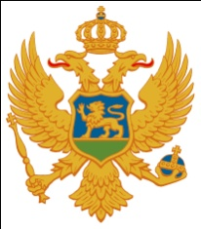

VLADA CRNE GORE
MINISTARSTVO KULTURE

daje na
javnu raspravu

NACRT ZAKONA O IZDAVAČKOJ DJELATNOSTI

i upućuje

JAVNI POZIV

građanima, stručnim i naučnim institucijama, državnim organima, opštinama, strukovnim udruženjima, političkim strankama, sindikatima, vjerskim zajednicama, nevladinim organizacijama, medijima i drugim zainteresovanim organizacijama i zajednicama

DA SE

uključe u javnu raspravu o Nacrtu Zakona o izdavačkoj djelatnosti i da svoje komentare, prijedloge, primjedbe i sugestije na Nacrt zakona dostave, u pisanoj ili elektronskoj formi, Ministarstvu kulture, na adresu: ul. Njegoševa, Cetinje; faks: 041/232-572 ili email: dragica.milic@mku.gov.me i dragoljub.jankovic@mku.gov.me

Javna rasprava o Nacrtu Zakona o izdavačkoj djelatnosti trajaće 30 dana od dana objavljivanja Nacrta Zakona o izdavačkoj djelatnosti na web sajtu Ministarstva kulture, www.mku.gov.me, odnosno od 28. oktobra do 28. novembra 2011.godine.

U okviru javne rasprave, dana 09.11.2011. u 11 h biće održan okrugli sto o Nacrtu Zakona o izdavačkoj djelatnosti, u Ministarstvu kulture, na Cetinju.

